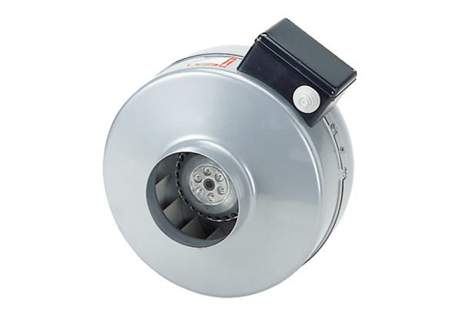Odśrodkowy wentylator kanałowy ERR 12/1 NOpakowanie jednostkowe: 1 sztukaAsortyment: E
Numer artykułu: 0080.0866Producent: MAICO

